РЕСПУБЛИКА ТАТАРСТАН  ИСПОЛНИТЕЛЬНЫЙ КОМИТЕТ КУКМОРСКОГО  МУНИЦИПАЛЬНОГО РАЙОНА |  | 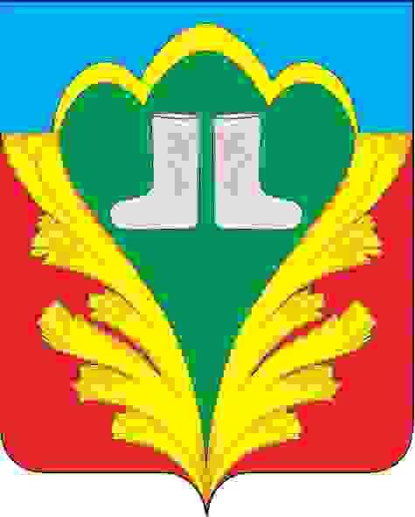 | ТАТАРСТАН РЕСПУБЛИКАСЫ  КУКМАРА МУНИЦИПАЛЬ РАЙОНЫНЫҢ БАШКАРМА КОМИТЕТЫ
ПОСТАНОВЛЕНИЕ  21.04.2016 | пгт.Кукмор |  |  | КАРАР  №267
О внесении изменений в постановление Руководителя
Исполнительного комитета Кукморского муниципального
района от 27 сентября 2013г. №404 «О предоставлении
мер социальной поддержки гражданам, имеющим детей,
посещающих образовательные организации Кукморского
муниципального района, реализующие образовательную
программу дошкольного образования»

В целях реализации предоставления компенсационных выплат гражданам, имеющим детей, посещающих образовательные организации Кукморского муниципального района, реализующие образовательную программу дошкольного образования, в электронном виде постановляю:
Внести изменения в пункт 2. Порядок назначения и выплаты компенсации, дополнив его пунктом 2.6. следующего содержания:
«После введения информационного взаимодействия, позволяющего отделениям Республиканского центра материальной помощи (компенсационных выплат) получать из Пенсионного фонда Российской Федерации, в том числе с использованием единой системы межведомственного электронного взаимодействия и подключаемых к ней региональных систем межведомственного информационного взаимодействия, сведения о сумме выплат и иных вознаграждений, начисленных в пользу физического лица работодателем (страхователем), назначение компенсации производится с его согласия, указанного в заявлении, на основании полученных сведений, имеющихся в Пенсионном фонде Российской Федерации, за последние 3 месяца из 12 месяцев, предшествующих месяцу обращения заявителя за назначением компенсации».

Руководитель
Исполнительного комитета А.Х.Гарифуллин

